«Космос – это волшебная вселенная»
12 апреля наша страна отмечает «День Космонавтики». Мы помним эту дату и гордимся, что именно наш, русский человек, покорил просторы космоса. Вот и в нашем детском саду прошло увлекательное путешествие в загадочный мир космоса, в котором дети с большим интересом окунулись в мир неизведанного.
Дети знакомились с информацией о первом полёте человека в космос, рассматривали иллюстрации планет, космонавтов, отгадывали загадки. Побывали космонавтами, выполняя весёлую физминутку «Ракета». Помогли инопланетянам вернутся на луну, где помогли спасти планету от метеоритного мусора.

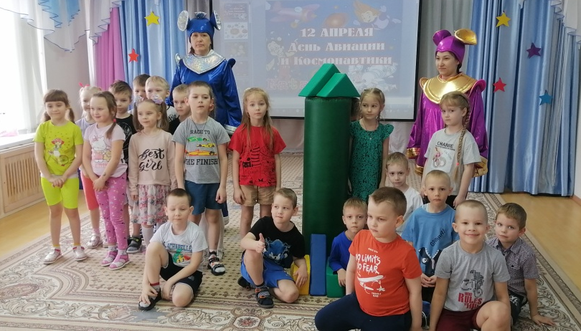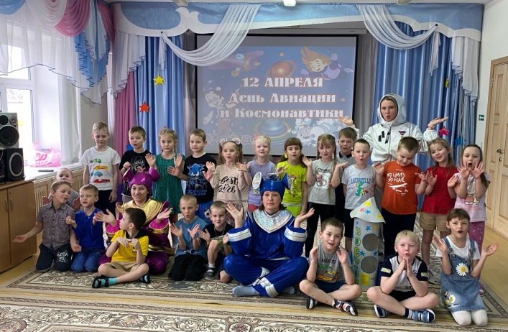
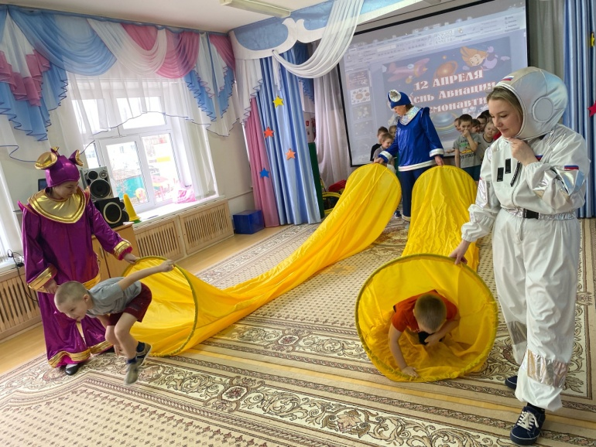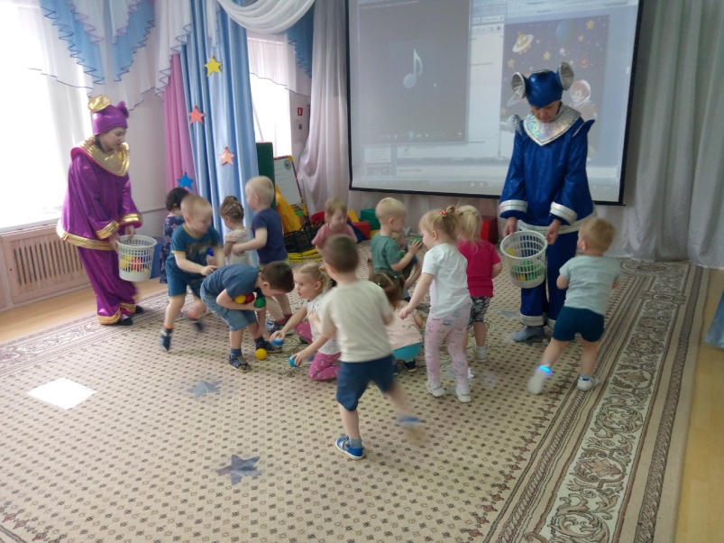
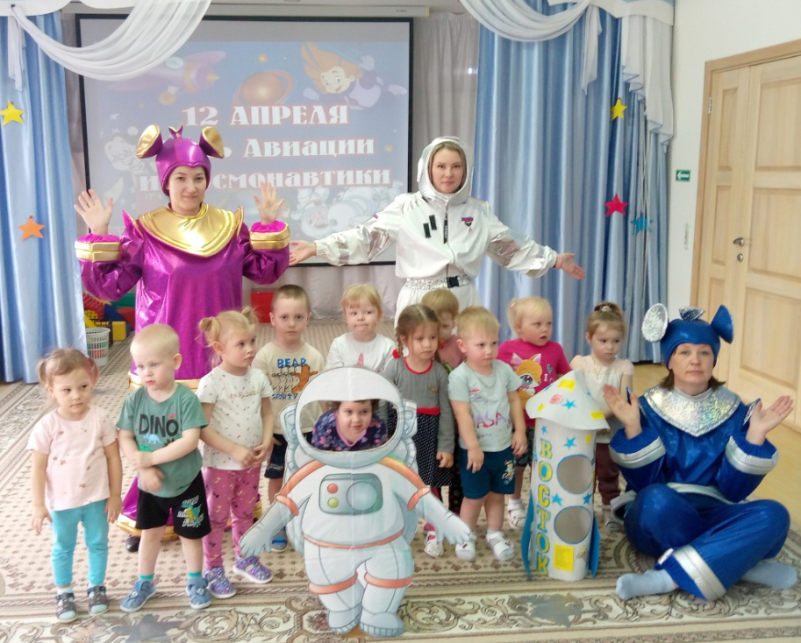

Дошкольное детство – важнейший период становления личности, и такие мероприятия, способствуют развитию патриотических чувств. Очень важно привить детям чувство гордости и уважения к своей стране, её культуре, осознание личной причастности к жизни Родины. Тема космоса очень притягательна для детей, ведь космос – это красота, таинственность, новые знания и просто фантазии.

Подготовила: Зыкова Вера Николаевна,
инструктор по физической культуре

